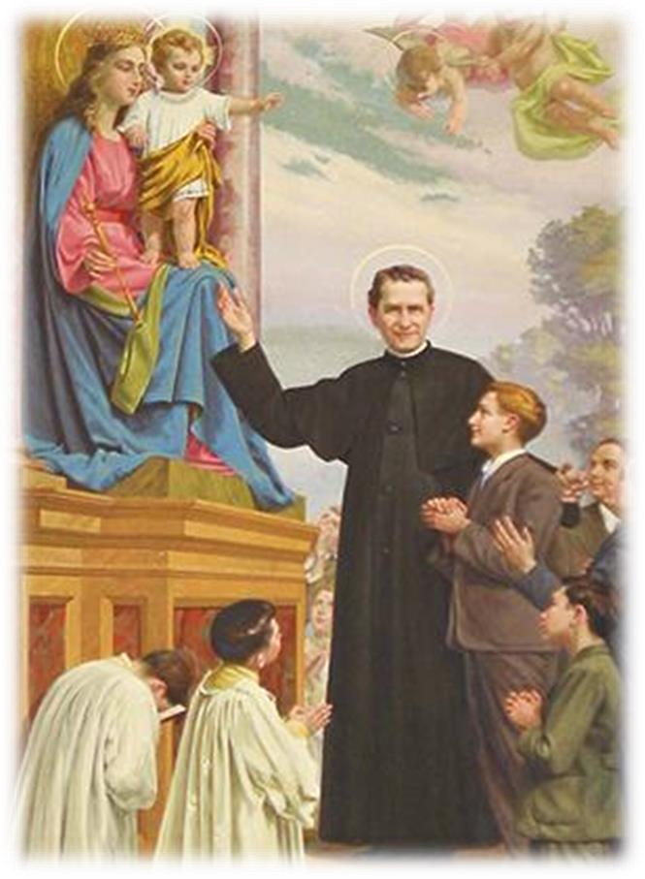

MIMORIADNY DEVIATNIK K PANNE MÁRII POMOCNICI
Turín 12. marca 2020
Drahí spolubratia, drahá saleziánska rodina, drahí mladí!
V týchto dňoch, keď sa pozeráme okolo seba a počúvame rôzne správy, pozorne a s dojatím sledujeme, čo sa deje okolo nás, v našich mestách a krajinách.
Tu v Turíne rezonuje v mojom srdci udalosť z roku 1854, keď don Bosco pozýva mladých z Valdocca, aby „povstali“ a pomohli tým, ktorých zasiahla epidémia cholery.
Ani my dnes nechceme zostať sedieť a iba sa prizerať. Vnímam príležitosť, aby sme ako saleziánska rodina pozdvihli svoje ruky a modlitbu k nebeskému Otcovi a prosili o príhovor Pannu Máriu Pomocnicu.
Pozývam celú saleziánsku rodinu, aby sa modlila Mimoriadny deviatnik k Panne Márii Pomocnici počas najbližších dní od 15. do 23. marca a spoločne sa 24. marca zveríme pod ochranu Panny Márie, našej matky a učiteľky. Táto moja výzva sa týka predovšetkým vás, moji drahí mladí!
don Ángel Fernández Artime hlavný predstavený CHOLERA V ROKU 1854

Začiatkom augusta 1854 v Turíne prepukla epidémia cholery. Don Bosco ju predpovedal a už koncom mája povedal svojim chlapcom: „Tento rok prepukne v Turíne cholera a mnohí zomrú; ak budete robiť, čo vám poviem, zachránite sa.“
„A čo máme robiť?“
„V prvom rade žite v Božej milosti; potom noste na krku medailón, ktorý vám požehnám a dám ho všetkým; pomodlite sa Otče náš, Zdravas’, Mária a Sláva Otcu na česť svätého Alojza.“
Veľmi rýchlo sa počet prípadov nákazy cholerou vyšplhal na 500 chorých denne. Behom troch dní ich bolo viac ako 1400. Epicentrom bola štvrť na Valdoccu, kde sa nachádzalo aj oratórium dona Bosca. Celé rodiny vymreli, no chlapcom a personálu v oratóriu sa vôbec nič nestalo, aj keď veľká časť z nich sa ponúkla, že pôjde a poskytne pomoc postihnutým v domoch a lazaretoch.
Don Bosco, ktorý chlapcom viac ráz opakoval: „Ak nespáchate ťažký hriech, ubezpečujem vás, že nik z vás nedostane choleru,“ bol skutočným prorokom.

MIMORIADNY DEVIATNIK K PANNE MÁRII POMOCNICI
15. – 23. marca

Don Bosco k nemu často povzbudzoval ostatných

Keď dona Bosca prosili o nejakú milosť, zvyčajne odpovedal: „Ak chcete od najsvätejšej Panny dosiahnuť nejaké milosti, modlite sa k nej novénu“ (ŽP IX, s. 289). Aby deviatnik bol účinný, podľa dona Bosca boli potrebné tieto vnútorné dispozície:
- Nevkladať žiadnu nádej do schopností ľudí: veriť v Boha.
- S prosbou sa treba úplne obrátiť na sviatostného Ježiša, prameň milosti, dobroty a požehnania. S prosbou sa treba obrátiť aj na moc Panny Márie, ktorú chce Boh osláviť na zemi.
- Základnou podmienkou je postoj „buď vôľa tvoja“ a „ak je to pre dobro duše toho, za koho sa modlíme“.

Počas deviatich dní sa modlí

Trikrát Otče náš, Zdravas’, Mária a Sláva Otcu s krátkym zvolaním k eucharistickému Kristovi: „V každej chvíli nech je pochválená a zvelebená Najsvätejšia oltárna sviatosť.“
Trikrát Zdravas’, Kráľovná, matka milosrdenstva… s krátkym zvolaním: „Mária Pomocnica kresťanov, oroduj za nás!“

Spomeň si, svätá Panna Mária, že nikdy nebolo počuť, žeby bol niekto opustený, kto sa utiekal pod tvoju ochranu, teba prosil o pomoc a žiadal o tvoje orodovanie.
Povzbudený touto dôverou aj ja sa utiekam k tebe, Matka, Panna panien; k tebe prichádzam, pred tebou stojím ako úbohý a kajúci hriešnik.
Matka večného Slova, neodmietni moje slová, ale ma milostivo vypočuj a vyslyš. Amen

Modlitba za vyslobodenie z koronavírusu

Všemohúci a večný Bože,
od ktorého celý vesmír prijíma energiu, existenciu a život, obraciame sa na teba a vzývame tvoje milosrdenstvo, pretože dnes pri kontakte s novou vírusovou epidémiou prežívame krehkosť ľudského stavu.

Veríme, že ty usmerňuješ tok dejín človeka a že tvoja láska môže zmeniť náš osud k lepšiemu bez ohľadu na náš ľudský stav.
Preto ti zverujeme našich chorých a ich rodiny:
pre veľkonočné tajomstvo tvojho Syna obdaruj ich telo a ducha svojou spásou a úľavou.

Pomáhaj každému členovi našej spoločnosti vykonávať jeho úlohu:
posilni ducha vzájomnej solidarity; buď oporou lekárom a zdravotníkom, vychovávateľom a sociálnym pracovníkom v plnení ich služby.

Ty, ktorý si potechou v námahách a oporou v slabostiach, na príhovor preblahoslavenej Panny Márie a všetkých svätých lekárov a uzdravovateľov vzdiaľ od nás každé zlo.

Zbav nás epidémie, ktorá nás zasiahla,
aby sme sa mohli pokojne vrátiť k svojim bežným povinnostiam, chváliť ťa i zvelebovať s obnoveným srdcom.
V teba vkladáme svoju dôveru a tebe predkladáme svoje prosby skrze Krista, nášho Pána. Amen.

ZVERENIE SVETA POD OCHRANU PANNY MÁRIA POMOCNICE

24. marca

Najsvätejšia a Nepoškvrnená Panna Mária, naša prívetivá Matka a silná pomoc kresťanov, úplne sa zverujeme pod tvoju ochranu, aby si nás priviedla k Pánovi. Zverujeme ti svoju myseľ s jej myšlienkami, srdce s jeho citmi, telo s jeho pocitmi a všetkými silami a sľubujeme ti, že vždy chceme pracovať na väčšiu Božiu slávu a pre spásu duší. Ty však, Panna jedinečná, ktorá si vždy bola Matkou Cirkvi a Pomocnicou kresťanského ľudu, buď ňou najmä počas týchto dní. Osvieť a posilni biskupov a kňazov,
aby vždy boli zjednotení a poslušní Svätému Otcovi, neomylnému učiteľovi; vypros nám milosť nových kňazských a rehoľných povolaní,
aby sa Božie kráľovstvo aj ich prostredníctvom medzi nami zachovalo a šírilo po celej zemi. A ešte ťa prosíme, naša nežná Matka,
aby si svojím láskavým pohľadom stále hľadela na mladých, ktorí sú vystavení mnohým nebezpečenstvám, a na úbohých hriešnikov a zomierajúcich. Mária, buď pre všetkých blaženou nádejou, Matkou milosrdenstva, bránou do neba. Prosíme ťa aj za seba, vznešená Božia matka:
nauč nás napodobňovať tvoje čnosti, najmä tvoju anjelskú skromnosť, hlbokú pokoru a horlivú lásku.
Panna Mária Pomocnica, daj, aby sme sa všetci zhromaždili pod tvojím materským plášťom.
Daj, aby sme ťa v pokušeniach hneď s dôverou vzývali.
Ty si naša dobrá, milá a milovaná Matka: nech je nám každá myšlienka na teba a každý prejav tvojej lásky voči nám posilou, ktorá nám pomôže zvíťaziť nad nepriateľmi našej duše v živote i v hodine našej smrti, aby sme mohli byť vo večnosti v tvojej blízkosti. Amen.

